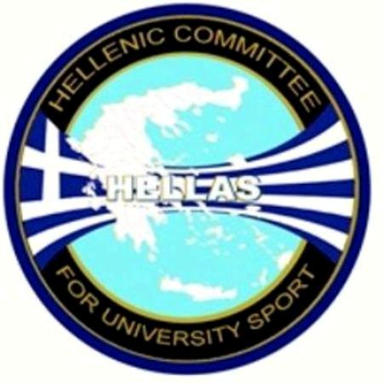
1^{ο} ΠΑΝΕΛΛΗΝΙΟ ΕΚΠΑΙΔΕΥΤΙΚΟ ΣΕΜΙΝΑΡΙΟ ΦΥΣΙΚΗΣ ΑΓΩΓΗΣ ΣΤΗΝ ΤΡΙΤΟΒΑΘΜΙΑ ΕΚΠΑΙΔΕΥΣΗ

«ΛΕΙΤΟΥΡΓΙΑ & ΑΝΑΠΤΥΞΗ ΤΟΥ ΠΑΝΕΠΙΣΤΗΜΙΑΚΟΥ ΑΘΛΗΤΙΣΜΟΥ»

ΘΕΜΑΤΟΛΟΓΙΑ
- ΕΝΑΛΛΑΚΤΙΚΕΣ ΔΡΑΣΕΙΣ ΣΤΟΝ ΠΑΝΕΠΙΣΤΗΜΙΑΚΟ ΑΘΛΗΤΙΣΜΟ:
Στραβάκου Ελισάβετ Msc/Καθ. Φ.Α., Προπονήτρια Ιππασίας, Αραχωβίτης Γιώργος. /ΕΕΠ Φυσικής Αγωγής - ΤΕΦΑΑ/ΕΚΠΑ

- ΟΡΓΑΝΩΣΗ ΑΘΛΗΤΙΚΩΝ ΧΩΡΩΝ ΚΑΙ ΠΡΟΓΡΑΜΜΑΤΩΝ:
Βρόντου Ουρανία Msc, Phd /Επίκουρος Καθηγήτρια Πανεπιστήμιο Πελοποννήσου, Τμήμα Οργάνωσης & Διαχείρισης Αθλητισμού,
Δ/ντρια αθλήματος Πυγμαχίας Αθήνα 2004.

- Η ΔΙΑΤΡΟΦΗ & Η ΑΣΚΗΣΗ ΩΣ ΠΑΡΑΓΟΝΤΕΣ ΠΡΟΑΓΩΓΗΣ ΤΗΣ ΥΓΕΙΑΣ: Καρούζου Κατερίνα Msc/ΕΚΠΑ, Μήνου Χρυσούλα Msc/ Χαροκόπειο- ΤΜΗΜΑ Β’ ΑΓΩΓΗΣ ΥΓΕΙΑΣ/Δ/ΝΣΗ ΣΕΠΕΔ

- ΠΡΟΓΡΑΜΜΑΤΑ ΕΚΓΥΜΝΑΣΗΣ ΓΙΑ ΤΗΝ ΥΓΕΙΑ & ΕΥΕΞΙΑ ΤΩΝ ΦΟΙΤΗΤΩΝ-ΤΡΙΩΝ : Βαβέτσης Γεώργιος /Καθ.Φ.Α.

- ΝΟΜΙΚΟ ΠΛΑΙΣΙΟ ΛΕΙΤΟΥΡΓΙΑΣ ΤΩΝ ΠΑΝΕΠΙΣΤΗΜΙΑΚΩΝ ΑΘΛΗΤΙΚΩΝ ΧΩΡΩΝ : Αναγνωστόπουλος Ιωάννης/Δικηγόρος, ΕΕΠ Πανεπιστήμιο Πελοποννήσου, μέλος της Νομικής Επιτροπής του Ιδρύματος

- ΠΡΩΤΕΣ ΒΟΗΘΕΙΕΣ ΣΤΟ ΠΑΝΕΠΙΣΤΗΜΙΑΚΟ ΓΥΜΝΑΣΤΗΡΙΟ: “Actionmed γιατροί εν δράσει” Μπακιρτζής Δημήτρης /Ιατρός

Οργάνωση Ε.Α.Τ.Ε./Σ.ΕΠ.Ε.Δ.
Υ.ΠΑΙ.Θ
13 /11/ 2014

